**“AÑO DEL BICENTENARIO, DE LA CONSOLIDACIÓN DE NUESTRA INDEPENDENCIA, Y DE LA CONMEMORACIÓN DE LAS HEROHICAS BATALLAS DE JUNÍN Y AYACUCHO”**

**SOLICITO**: INFORME ESCALAFORARIO Y MEDIO GEOGRÁFICO

DIRECTOR DE LA UGELEC.

Dr. NORKA BELINDA CCORI TORO

Yo, HUALCUNA MAQUERA OFELIA, identificada con DNI. N° 29542609, domiciliada en el Jirón CAÑETE N°178 Provincia y Departamento de Puno, correo electrónico ofelia17182@gmail.com ante Ud. Con el debido respeto me presento y expongo lo siguiente:

Que, para ser admitida como postulante al **proceso de reasignación** debo adjuntas los documentos solicitados, por lo que recurro a su despacho para que por su intermedio sea atendida

En tal sentido recurro a Ud. para que pueda coordinar con quién corresponda.

* .

POR LO EXPUESTO:

Ruego a Ud. Señora Directora, acceda mi solicitud.

Puno, 07 de junio del 2024

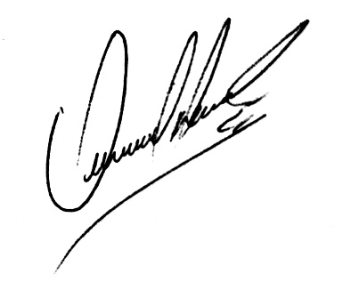

OFELIA HUALCUNA MAQUERA